LVI TRAVESÍA MUSEL – GIJÓN

Sabado 14 de agosto de 2010 a las 18:00 (3800 metros)

La inscripción se cerrara al completar los 100 nadadores
Cuota inscripcion de 5€ a ingresar en la cuenta Nº 2048 0120 09 3000107193

Inscripciones por email ciudaddegijon@telecable.es
(Licencia, nombre, apellidos, año nacimiento, club)
Categorias
Menores 1994 a 1996 1995 a 1997
Mayores 1993 a 1980 1994 a 1980
Master A 1979 a 1965 1979 a 1965
Master B 1964 a 1956 1964 a 1956
Master C (circuito Gijón) 1955 anteriores 1955 anteriores

Recogida de gorros en el CONTROL hasta las 17:15
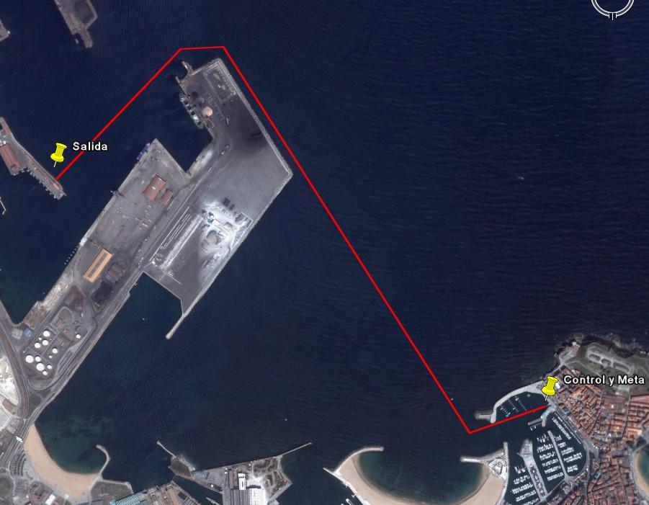
Traslado de nadadores hasta la SALIDA a las 17:30

